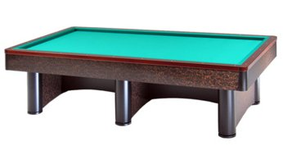

Campionato Provinciale Goriziana singolo
Sede di gara: Circolo Nuova Europa
Via Oberdan 9 - Faenza

Orari di lunedì 25 marzo
1 | Bosi Remo | Ore 21,00 | Borgo Tuliero
2 | Fornasari G.Paolo | Ore 21,00 | Europa Ra
3 | Gentilini Roberto | Ore 21,00 | Nuova Europa
4 | Martini Alceo | Ore 21,00 | L'Artista Caffè
5 | Pambieri Claudio | Ore 21,00 | Borgo Tuliero
6 | Pederzoli Luigi | Ore 21,00 | Borgo Tuliero
7 | Proto Francesco | Ore 21,00 | Europa Ra
8 | Scimè Davide | Ore 21,00 | Europa Ra

